附件1：
报名流程

一、初次报考学生


1.可在PC端使用“火狐浏览器” 登录nmg.cltt.org/baoming或者使用手机扫码 报名，选择内蒙古，点击查看报名安排。

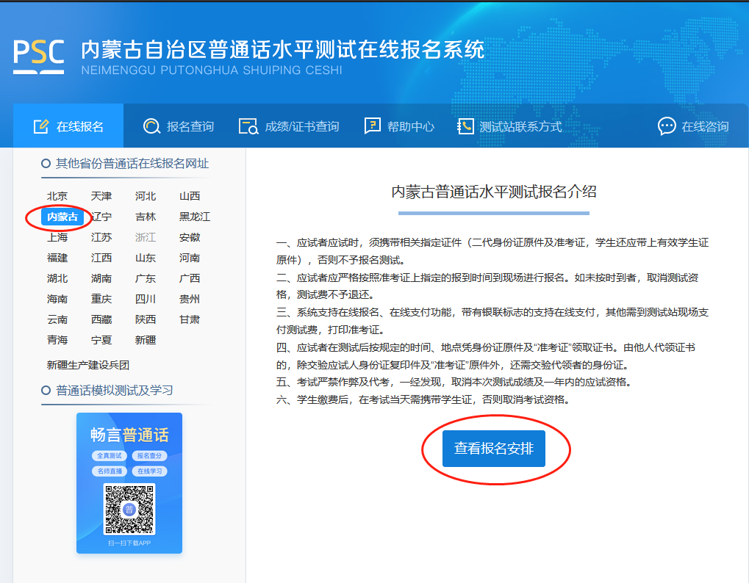

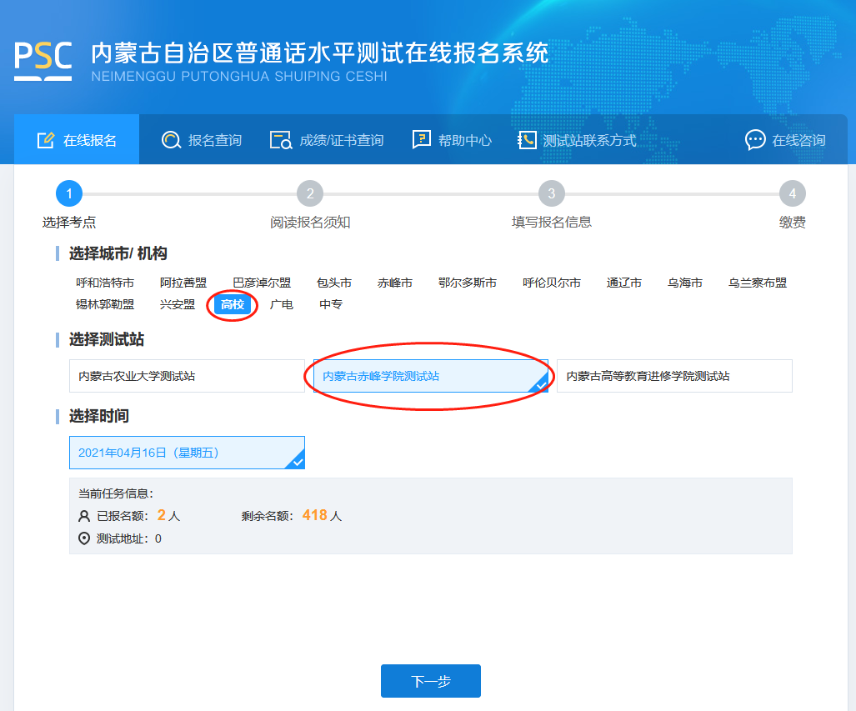
2.点击“高校”——选择“内蒙古赤峰学院测试站”进行报名。请务必选择内蒙古赤峰学院测试站，准确填写姓名、身份证号等信息。
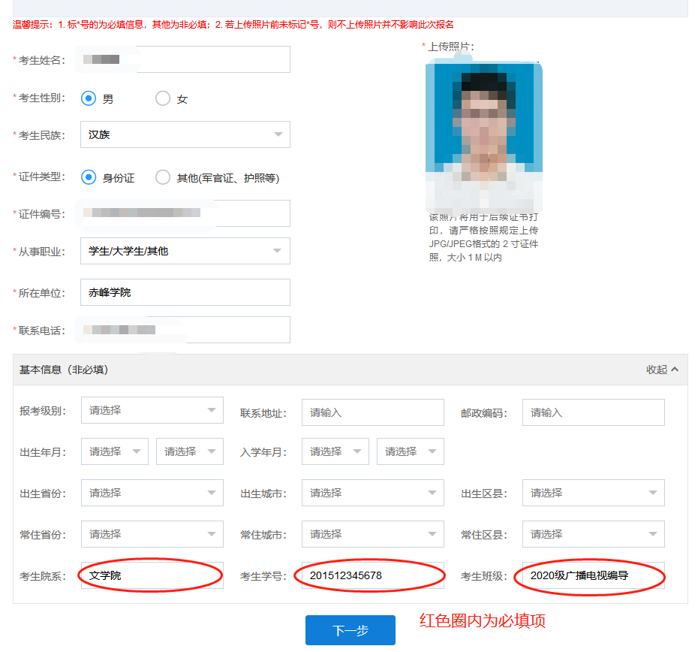
3.网报时*号标注均为必填信息，如所在单位（填赤峰学院）。基本信息（非必填）项目内的联系电话、考生院系、考生学号(教职工号)、考生班级同样为必填项目，报考级别等信息项不必填写。
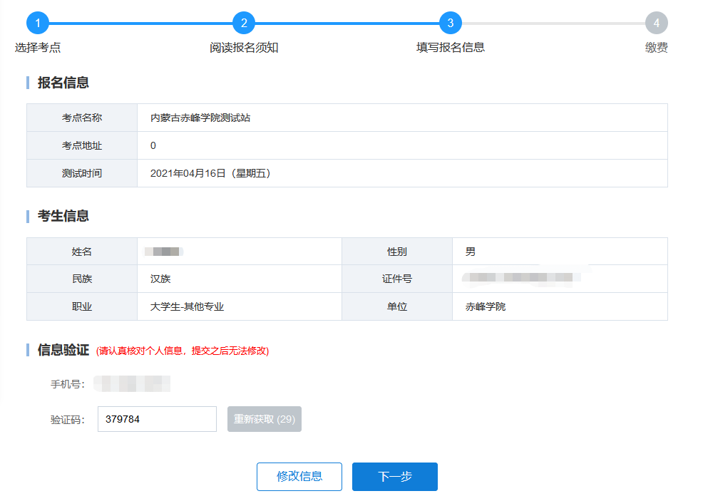

- 补考学生
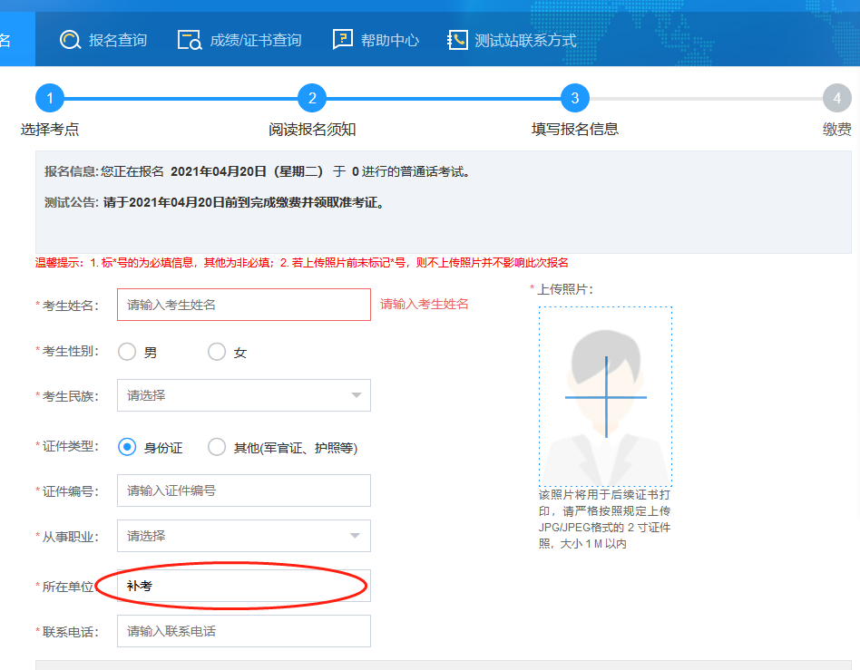
报考步骤和初次报考学生一样，不同的是在“所在单位”栏需要填写成“补考”（不要写成赤峰学院）以示区分。报名信息录入成功后无法更改，由此产生的后果由本人承担。
三、报考教师
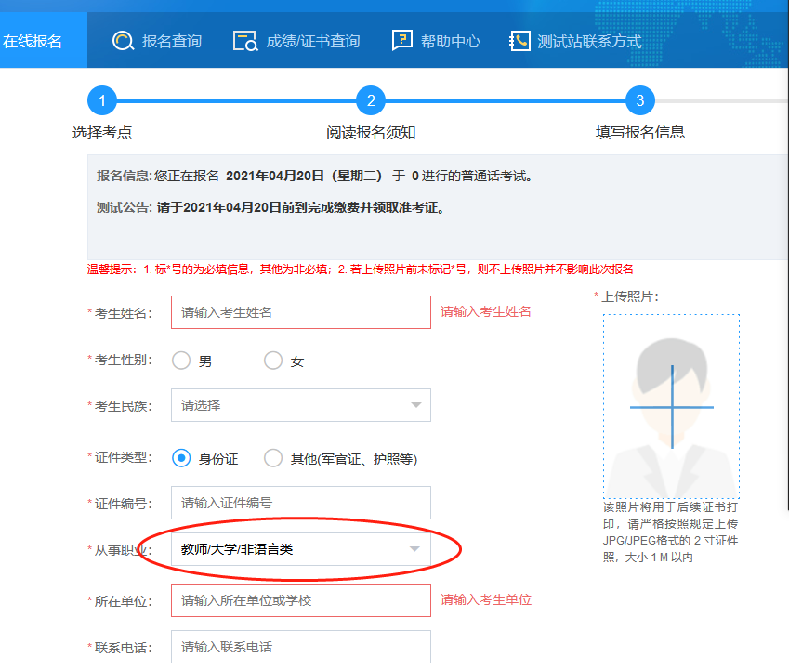
报考步骤和初次报考学生一样，不同的是在“从事职业”栏需要填写成“教师/大学/非语言类”以示区分。

